Міністерство освіти і науки України

НАЦІОНАЛЬНИЙ ТЕХНІЧНИЙ УНІВЕРСИТЕТ
«ХАРКІВСЬКИЙ ПОЛІТЕХНІЧНИЙ ІНСТИТУТ»

Кафедра комп’ютерного моделювання процесів і систем

ЗВІТ
з лабораторних робіт з курсу «Методи оптимізації»
на тему
«Перша модифікація методу Ньютона »

Виконала: студентка групи ІКМ-220б Сухарєва А. С.
Перевірив: доцент кафедри ДММ Федоров В. О.

Харків 2022
Постановка задачі
Мета роботи: Застосувати алгоритм першої модифікації методу Ньютона для пошуку точки мінімуму цільової функції 1.5(x+1.5)²(x-1.1)(x-0.75)
Вхідні дані: цільова функція 1.5(x+1.5)²(x-1.1)(x-0.75) , початкова точка
-1.55, точність sigma = 0.01
Вихідні дані: проміжні результати пошуку, значення точки мінімуму x* .
Блок-схема
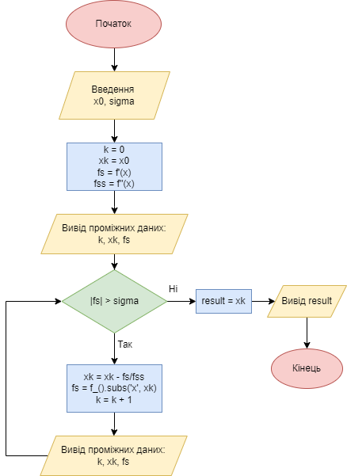
Тестові розрахунки
Візьмемо f(x)=x^2 в ролі функції для перевірки правильності роботи алгоритму.
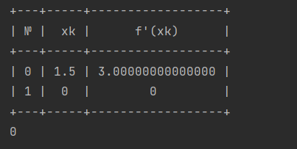
Результати розрахунків
№ | x_{k} | f'(x_{k})
0 | -1.55 | -0.932812500000002
1 | -1.50283466059917 | -0.0499238006175077
2 | -1.50031038803603 | -0.00544941284815856

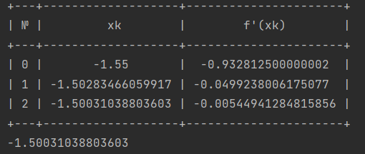
x* = -1.50031038803603

Висновок
Отже, виконуючи дану лабораторну роботу я навчилася знаходити точку мінімуму цільової функції, застосовуючи алгоритм першої модифікації методу Ньютона.

